Worddownload und Bildgalerie über Drive:

https://ds.kommunikation2b.de/d/s/604005941146334253/v_DZTIOYGpG1HU1d0aZoWNVhZJduXV91-z7Vg3VjcYQg_

Horizontal gesperrt

gegen Feuchtigkeit
Mauerwerkssanierung mit Abdichtungssticks
„Intrasit AS 88OS“ von hahne

Kapillar aufsteigende Feuchtigkeit stellt bei vielen älteren Gebäuden ein Problem dar. Sie kann nicht nur zu optischen Schäden führen, sondern auch die Bausubstanz gefährden. Um bei der Mauerwerkssanierung eine nachträgliche Horizontalsperre zu erzielen, bietet hahne, die Premiummarke der Sievert SE für Bautenschutz, die Abdichtungssticks „Intrasit AS 88OS“ an. Sie verhindern mit ihrem hydrophoben Injektionsstoff das Aufsteigen von Bodenfeuchte. Das Produkt stellt damit eine wirksame und dauerhafte Lösung für alle gängigen Mauerwerkssysteme dar.

Feuchtigkeit kann bei Gebäuden vielfältige Schäden verursachen. Insbesondere erdberührende Bauteile sind häufig davon betroffen – so auch das Mauerwerk. Oft ist hier eine beschädigte oder gar fehlende Abdichtung die Ursache für aufsteigende Feuchte. Letztere zerstört dann nicht nur den Putz oder Anstrich, sondern kann auch die Substanz des Mauerwerks angreifen und die Statik des Gebäudes nachhaltig beeinträchtigen. Außerdem reduzieren sich die Wärmedämmwerte der Außenwände. Auch ein organischer Befall in Form von Algen und Schimmelpilzen kann hervorgerufen werden – dies birgt insbesondere gesundheitliche Risiken für die Gebäudenutzer. Vor diesem Hintergrund bietet hahne die Abdichtungssticks „Intrasit AS 88OS“ an, die bei einer Mauerwerkssanierung als nachträgliche Horizontalsperre eingesetzt werden.

Horizontalsperre leicht gemacht

Die Verarbeitung ist denkbar einfach und sauber: Die Sticks sind gebrauchsfertig und lassen sich problemlos direkt in den Bohrkanal einführen. Sie bestehen aus Faserstäbchen, die mit Injektionsstoff auf Silanbasis getränkt sind. Letzterer ist hydrophob und stoppt den kapillaren Wassertransport. Auf diese Weise wird eine Barriere gebildet. Die weitere Durchfeuchtung über der Injektionszone wird so wirksam verhindert. Im Zuge dessen kann auch bereits betroffenes, nasses Mauerwerk trocknen.

Genaue Dosierung und leichte Verarbeitung

Um die Sticks in das Mauerwerk zu bringen, werden zunächst Bohrlöcher gesetzt – in der Regel in der Lager- oder der niedrigsten Mörtelfuge, die zugänglich ist. Dies geschieht mit einem Abstand von zwölf Zentimetern und einem Bohrdurchmesser von zwölf Millimetern – gemäß dem Durchmesser der Abdichtungssticks. Die Bohrlochtiefe richtet sich nach der Wandstärke minus einigen Zentimetern. Es darf nicht durchgebohrt werden. Die Stäbchenlänge ergibt sich aus der Bohrtiefe minus einem Zentimeter. Bei einer Wandstärke von 11,5 Zentimetern kann das Stäbchen halbiert werden. Staub und Bohrmehl sollten nach dem Bohren entfernt werden. Im Anschluss werden die Sticks eingesetzt und rund fünf Millimeter versenkt. Selbst wenn diese bei Ausbrüchen hervorstehen, ist das System trotzdem wirksam, da letztere bei der Sanierung geschlossen werden.

„Intrasit AS 88OS“ von hahne bietet eine wirksame und unkomplizierte Lösung, um feuchtebelastetes Mauerwerk zu sanieren. Die Abdichtungssticks lassen sich einfach verarbeiten und unterbinden ein weiteres Durchfeuchten der Außenwand. Auf diese Weise wird die Bausubstanz gesichert und eine ansprechende Optik beibehalten.

Weitere Informationen unter: www.hahne-bautenschutz.de
ca. 3.100 Zeichen

Über Sievert
Die Sievert SE ist mit spezialisierten Baustoff- und Logistiklösungen an rund 60 Standorten in Deutschland, Russland, Europa und China aktiv. Zur besonderen Expertise des Unternehmens gehören neben modernen Trockenmörteln mineralischer Art auch bauchemische Spezialprodukte sowie umfassende Serviceleistungen und eine intelligent vernetzte Logistik. Sievert steht dabei für Systembaustoffe in Premiumqualität – und dies für Rohbau, die Fassade und den Innenraum, im Garten- und Landschaftsbau, Straßen- und Tiefbau sowie Geotechnik. Außerdem umfasst das Sortiment Abdichtungs- und Beschichtungssysteme genauso wie Verlegesysteme für Fliesen und Naturwerkstein. Zum Portfolio des Unternehmens zählen auch die Produkte der Marke hahne. Die Logistikmarke Sievert Logistik ist ein Spezialist für ganzheitliche Logistik-Konzepte. Per Plane, Silo und Intermodal werden vielfältigste Güter transportiert.
Die Geschichte der Sievert SE geht bis auf die Gründung der Habadü Handelsgesellschaft für Bau- und Düngestoffe im Jahr 1919 zurück. Die Unternehmen der Sievert SE beschäftigen an insgesamt 60 Standorten weltweit 1.700 Mitarbeiterinnen und Mitarbeiter.

Kontakt für Journalisten & Redaktionen:

Elsken Herchenröder
Leiterin Marketing und Kommunikation International
Sievert SE
Mühleneschweg 6
49090 Osnabrück
Tel.: +49 (0) 5 41 / 601-335
Fax: +49 (0) 5 41 / 601-55632510
elsken.herchenroeder@sievert.de

www.sievert.de

Mareike Wand-Quassowski
Kommunikation2B
Westfalendamm 241
44141 Dortmund
Tel.: +49 (0) 231 / 330 49 323
m.quassowski@kommunikation2b.de
www.kommunikation2b.de

Bildunterschriften
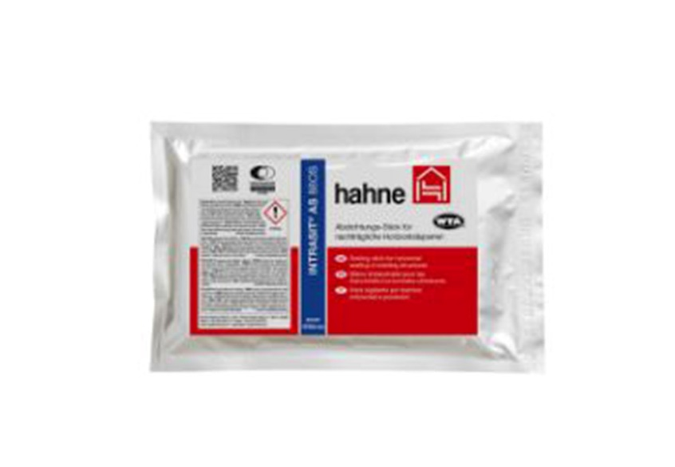
Intrasit AS 88OS
Bei Mauerwerkssanierungen werden die Abdichtungssticks „Intrasit AS 88OS“ von hahne als nachträgliche Horizontalsperre verwendet.
Foto: Sievert SE

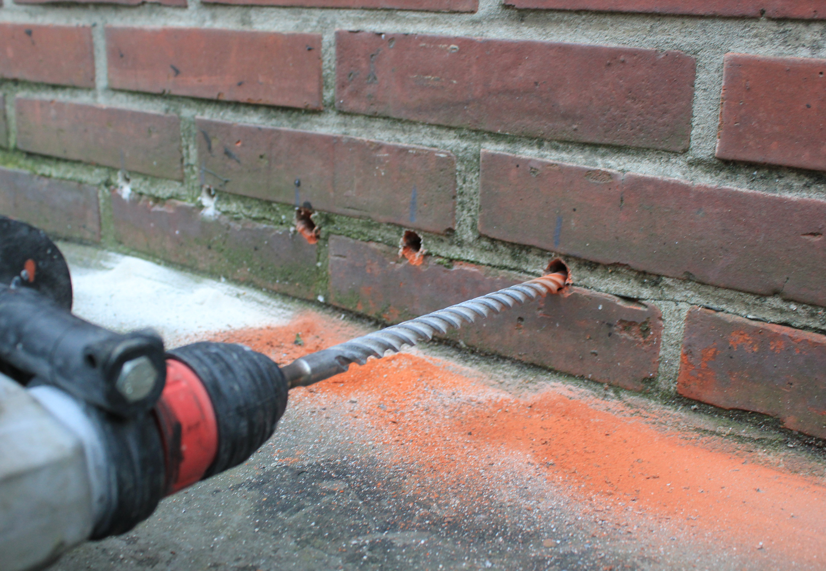
Bohrlöcher
Damit die Abdichtungssticks im Mauerwerk platziert werden können, müssen zunächst Bohrlöcher gesetzt werden – in der Regel in der Lager- oder der niedrigsten Mörtelfuge.
Foto: Sievert SE

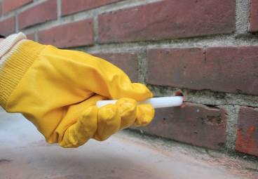
Verarbeitung
Die Abdichtungssticks lassen sich direkt einsetzen und erweisen sich als wirksame Lösung, um kapillar aufsteigende Feuchtigkeit zu unterbinden.
Foto: Sievert SE

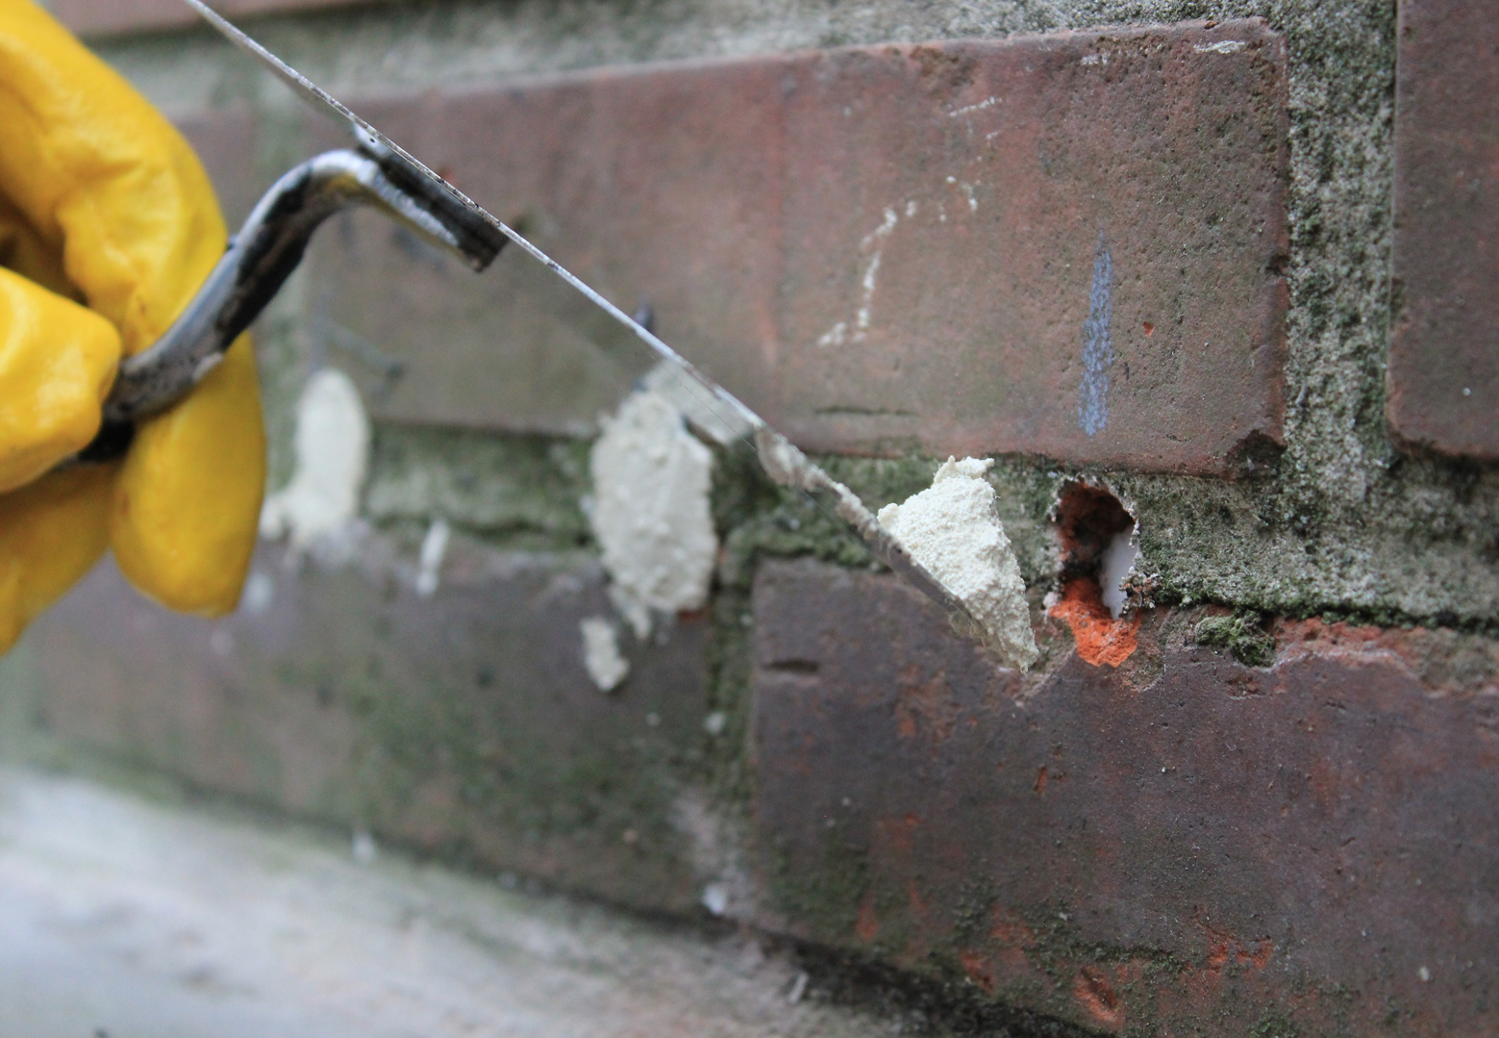
Abschluss
Nachdem die Abdichtungssticks eingesetzt wurden, können die Bohrlöcher anschließend verschlossen werden.
Foto: Sievert SE

